Correction Evaluation Bilan N°1
Analyse et conception de l'objet
d'objets techn

1 – Les types de constructions
Partie réservée au professeur

/8

/6

/3

/3

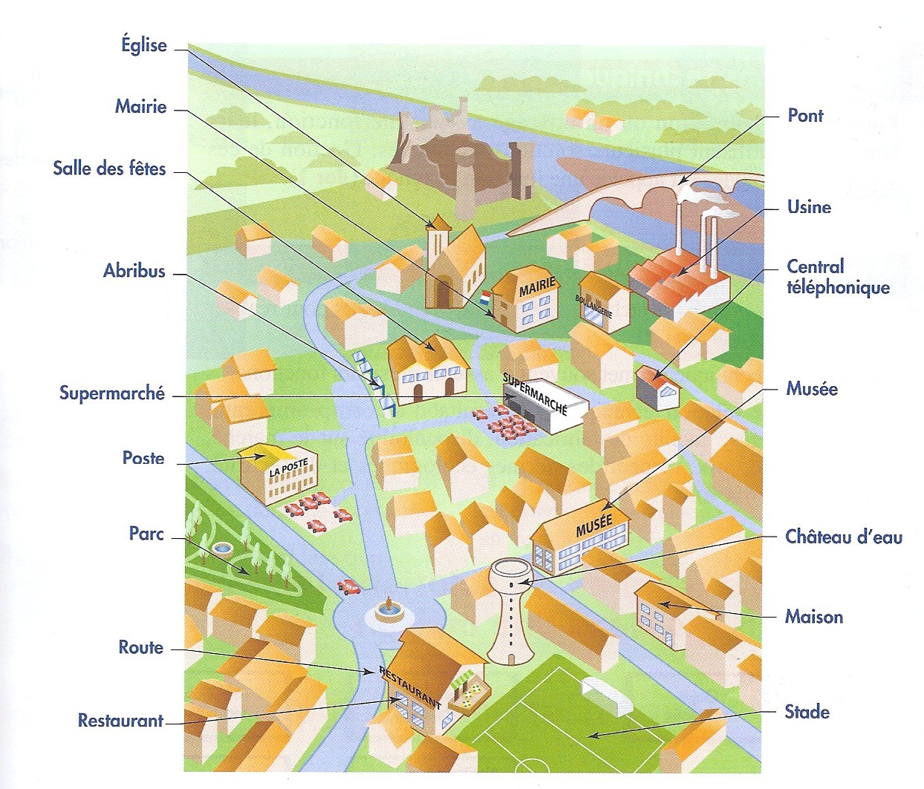
Bâtiments | Ouvrages d'art | Aménagements extérieurs
Restaurant  Mairie  Usine  Musée | Pont  Château d’eau | Abribus  Parc
2 - Fonctions (ou rôles) assurées par ces constructions

 | Fonction
Musée | Permettre l'accès à la culture, permettre d'instruire en collectant,  conservant et exposant des objets
Route | Faciliter la circulation des moyens de transport terrestre
Abribus | Permettre de se protéger de la pluie, du soleil, du vent
Maison | Permettre à l'homme de se loger, d'être protéger
Parc | Permettre dans un milieu naturel de se distraire, de se promener
Pont | Permettre le franchissement d'un obstacle ou d’une dépression

3 - Adaptation de la construction à son environnement

- Adaptation au climat :

Maison du haut jura : Bardage et tavillons sur les murs exposés au vent et à la neige
Maison provençale : Terrasse couverte pour protéger du soleil
Maison bretonne : Maison sans étage pour résister au vent et à la pluie

- Intérêt, dans le Haut-Jura, de regrouper tous les bâtiments sous un même toit :

Permettre d’accéder d’un bâtiment à un autre en cas de neige ou de grand froid

Partie réservée au professeur

/10

/10

4 – Fonctions et solutions techniques

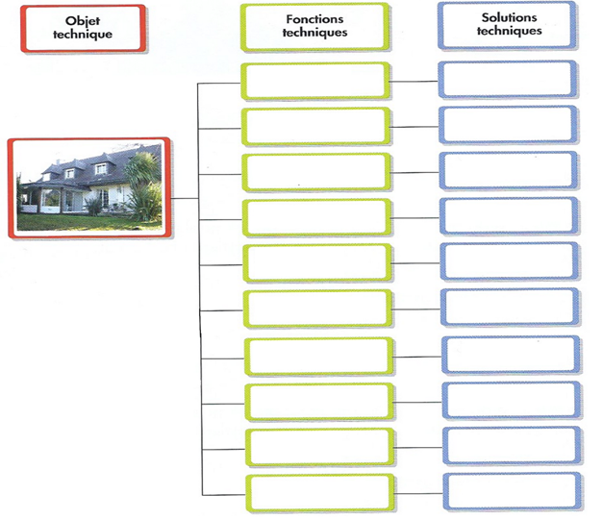
Fenêtres
Permettre de se reposer
Abriter de la pluie
Offrir un espace pour l'hygiène
Pouvoir stocker des affaires
Cuisine
Toiture
Laisser passer la lumière naturelle
Chambre
Permettre de faire à manger
Salle de bain
Placard, cagibi
Canalisations
Fosse septique /
Tout à l’égout
Résister au vent
Etre relié à l’électricité
Etre relié au réseau d’eau potable
Evacuer les eaux usées
Murs
Câblage électrique et compteur

5 – Contraintes et solutions techniques pour une construction

a Des volets automatiques e Une fenêtre à triple vitrage i Un chauffe-eau solaire
b Une toiture f Un système de purification d'eau j Un paratonnerre
c Le crépi d'une façade g Une fenêtre à triple vitrage k Un chauffe-eau solaire
d Des matériaux reyclables h Un récupérateur d'eau de pluie l Une gaine d'aération

- Indique les solutions destinées à réduire la consommation d’énergie :
a, e, g, h, i

- Quelles sont les solutions liées à la santé des occupants :
f, l

- Quelles solutions permettent de protéger l’habitation de l’environnement extérieur :
b, e, j, k

Compétences  NOTE  / 40 | Validation
5.1.1 – Identifier les fonctions assurées par un objet technique. | ❒
5.1.2 – Identifier la solution technique retenue pour réaliser une fonction de service | ❒
5.1.6 – Mettre en relation les contraintes à respecter et les solutions techniques retenues | ❒

